
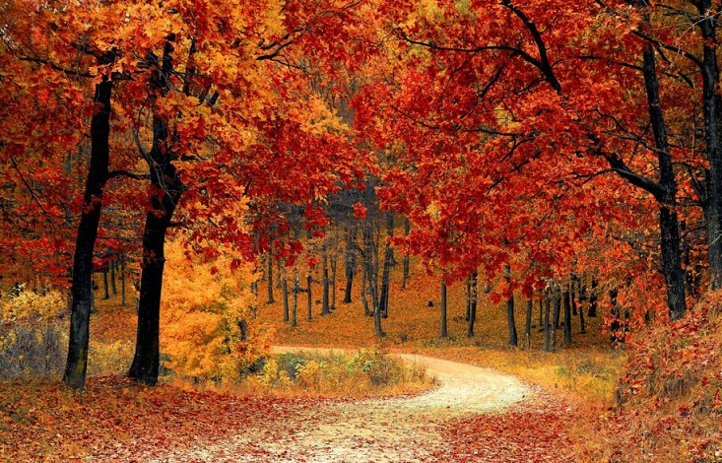
Medlemsinfo – November 2024
For an English version, please contact Susanne at styrelsen.jordabalken@gmail.com

För styrelsen betyder hösten alltid budgetarbete och detta görs i samråd med vår ekonom på HSB och med underhållsplanen för ögonen. Budgetarbetet är nu avslutat och vi ser med tillförsikt fram emot verksamhetsåret 2025. Budgeten styrs i stort sett av underhållsplanen, som i sin tur reglerar åtgärder för underhåll på hus och område. Med hjälp av HSB:s fina datorprogram ”Underhållsplan on-line” kan vi också blicka in i framtiden och se vad som komma skall avseende underhåll.
I oktober var det också dags att skriva om ett av våra lån, även detta görs i samråd med vår ekonom som tar in offerter från alla banker. Då det rörde sig på räntemarknaden och i väntan på en ytterligare räntesänkning lät vi lånet ligga på en 3 mån bindning. Det kom en dubbelsänkning, som gjorde att vi sannolikt landar en liten bit under 3% ränta, när vi nu skriver om lånet i december istället.
Med allt detta som grund har styrelsen, i samråd med vår ekonom på HSB och efter genomgång av 2025 års budget, beslutat att göra en 3% höjning av boendekostnaden för 2025, garage och P-platser berörs inte.
Vi vill också med stolthet förmedla att föreningen får beröm för god ekonomi.

Årstämman 2025
Vi har satt datum för vårens styrelsemöten och därmed även stämman som kommer att genomföras tisdagen den 13 maj 2025.

IMD -el
Upphandlingarna för projektet med övergång till gemensamt elavtal är avslutade och vi har haft vårt första projektmöte med Techem. Vi kommer att gå ut med tydlig information rörande när och var man påbörjar arbetet med byte av mätarutrustningen. Detta sker i samverkan med Kraftringen som är vår nätleverantör. Sannolik igångsättning är början av 2025.

Soprummen
Vi noterar med glädje en förbättring avseende kartongkärlen, alla är mycket bättre på att vika och platta till kartongerna. Det tackar vi för!
Det händer dock fortfarande att man ställer sk grovsopor i soprummen, möbler, gamla kaffekokare och andra elartiklar. Det är vars och ens ansvar att åka till återvinningen med grovsopor. Har man svårt att lösa det så kanske det finns en granne som kan hjälpa.

Möss och råttor.
Vi har ett avtal med Anticimex som har placerat ut ett flertal fällor på strategiska platser på området. De både töms och flyttas med jämna mellanrum.
När det nu blir kallare söker möss och råttor sig in i under bråte på uteplatser, trädäck och även in husen för lite värme och hitta något ätbart. Detta är inte ett unikt problem för vårt område, snarare tror vi att vi, med våra fällor, trots allt har det bättre än många andra områden. Särskilt utsatta är tvåvåningshusen och radhusen. Boende i dessa hus har en smygvind som möss/råttor kan ta sig in på. Möss/råttor är suveräna klättrare och springer snabbt uppför tegelväggarna. Bra att hålla dörrar stängda och att inte ha något som kan vara mat för möss/råttor på uteplatsen. För höghusen gäller att inte ställa upp entrédörren i onödan.

Glöggträff
Vi påminner om att vi kommer att arrangera en Julkaffe/Glöggträff den 17 dec i lokalen. Separat inbjudan kommer.

Tända ljus
Höstmörkret gör att vi gärna tänder ljus om kvällen för att skapa stämning och mysa till det. Kom bara ihåg att släcka dem!

Granar
Granar är beställda, en till varje gård som vanligt, och levereras lagom till första advent.

Hälsningar Styrelsen

